18 октября 2011 года ушел из жизни замечательный физик Олег Андреевич Акципетров. С именем О.А. Акципетрова по праву связаны яркие открытия в области нелинейной оптики поверхности, наноструктур, фотонных кристаллов, среди которых в первую очередь следует отметить исследования эффектов гигантского комбинационного рассеяния и генерации гигантской второй гармоники на шероховатой поверхности металла, серию работ по спектроскопии гармоник в кристаллическом кремнии, в магнитных и полупроводниковых наноструктурах, фотонных и магнитофотонны кристаллов. Работы по нелинейной оптике поверхности и наноструктур, выполненные под руководством О.А. Акципетрова, были отмечены Государственной премией РФ, премией Ленинского комсомола, медалью Академии наук России.
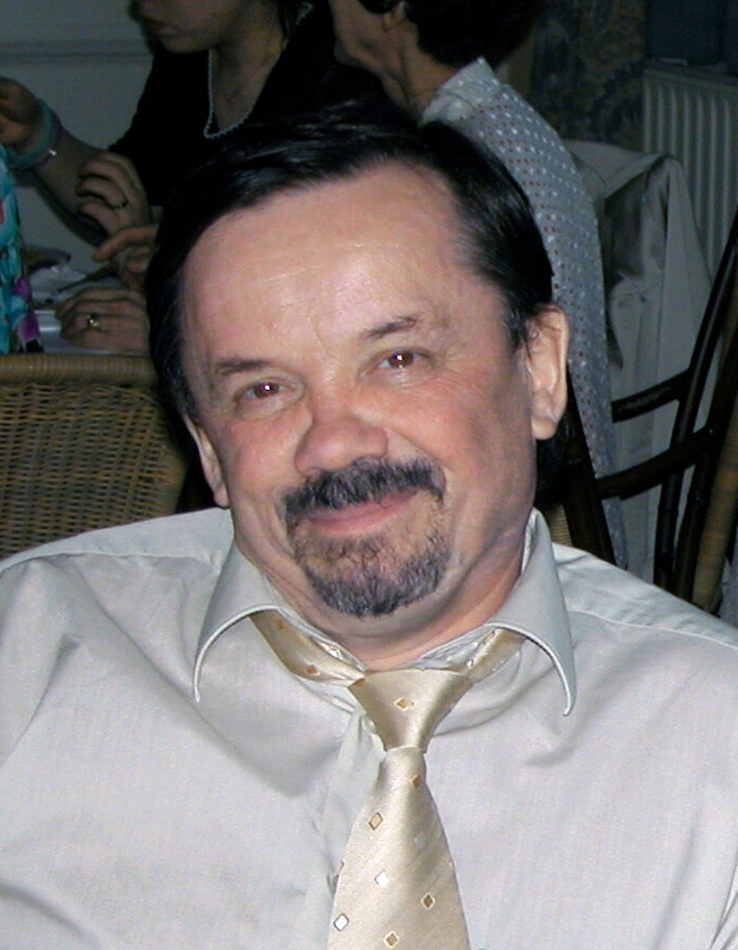
Олег Андреевич родился в 21 мая 1947 г. в с. Нижне-Перуново Тальменского района Алтайского края. После окончания с золотой медалью средней общеобразовательной школы № 110 города Новосибирска он поступил на Физический факультет МГУ имени М.В. Ломоносова. На 3-м курсе О. Акципетров распределился на кафедру волновых процессов, считавшуюся одной из самых популярных. Руководил кафедрой профессор Рем Викторович Хохлов. На кафедре занимались лазерами, нелинейной оптикой; тогда это было самое престижное направление науки. О.А. Акципетров закончил Физический факультет МГУ в 1971 г., а в 1974 году аспирантуру, которая завершилась защитой кандидатской диссертации. Как особенно талантливый молодой ученый О.А. Акципетров был оставлен весной 1974 г. на работу в МГУ. В 1991 году он защитил диссертацию на соискание доктора физико-математических наук, работал сначала в должности доцента, а потом профессора на кафедре квантовой радиофизики физического факультета.
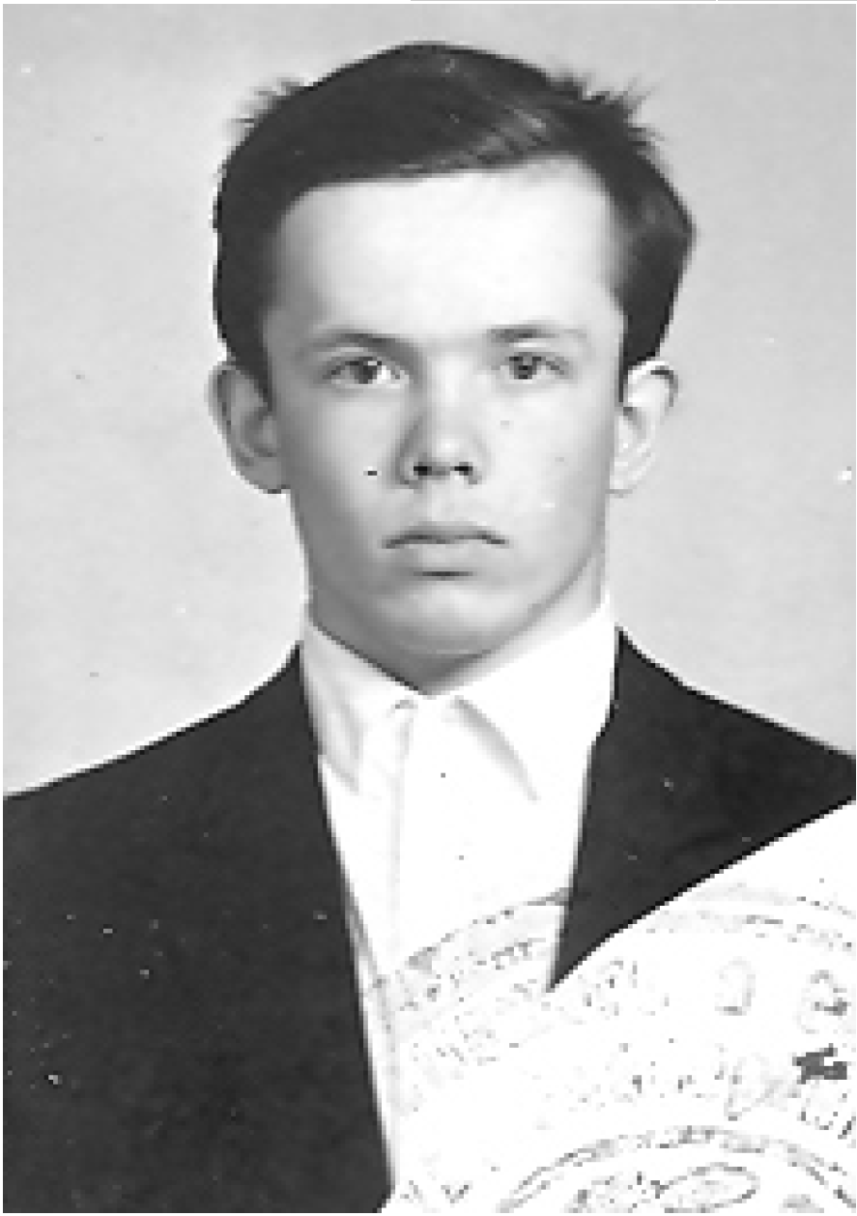
Основные исследования О.А. Акципетрова были выполнены в лаборатории нелинейной оптики наноструктур и фотонных кристаллов, которой Олег Андреевич бессменно руководил с момента ее создания в 1980 г. на кафедре квантовой радиофизики (впоследствии – квантовой электроники) на физическом факультете МГУ имени М.В. Ломоносова. Лаборатория была создана по инициативе академика Л.В. Келдыша.
Хотя прошло уже много времени с момента безвременной кончины нашего учителя, друга и коллеги, трудно поверить, что его с нами нет.

Сотрудники кафедры квантовой электроники, коллеги, друзья и ученики

